**江苏省仪征中学2024-2025学年度第一学期高二历史提升性练习十一**

研制人：秦洪虹 审核人：金忠霞

班级： 姓名： 学号： 时间：2024.11.16作业时长： 50分钟

**一、选择题（共16题，每题3分，合计48分）**

1．汉初，“丞相初置吏员十五人，分东西曹，东曹九人出督州为刺史”。汉武帝时期，刺史“迁(监)部”“有常治所”。汉元帝时期，由御史中丞“督部刺史，总领州郡奏事”。这一变化

A．背离了制度设计的初衷 B．顺应了君主专制的需求

C．深受儒家治国理念影响 D．埋下了军阀割据的隐患

2．1868年，自由党人格莱斯顿就任内阁首相。他在调查中发现1855年以来所录用的9 826个文官中，完全经过公开竞争考试的仅28人。为此，格莱斯顿绕开议会颁布枢密院令，规定多数重要文官职位必须按照文官委员会要求，通过公开竞争考试择优录用。这一事件

A．确保了文官政治中立 B．避免了政党分肥现象发生

C．有利于减少政治腐败 D．促成了文官与内阁共进退

3．喜爱图为山西垣曲北白鹅墓地出土的夺簋，年代大致为西周中期偏晚到中晚期之际。铭文记载了周王册命夺管理成周讼事和殷八师的讼罚。相比于其他诉讼类铭文，夺簋铭文中首次将“讼事”作为单独职事来册命。这反映了

\\共享机\e\07.24秋-25春梁山同步\2.已制作\CM\课件 24-25新教材历史选择性必修1（方正+图）\XJC24LS-110.TIF

A．区域文化交流不断走向深化 B．礼乐规范社会秩序作用式微

C．西周青铜制造工艺水平发达 D．法治成为社会治理重要手段

4．明朝《林氏族范家训》告诫族人：“孝为立身之本。若不孝于亲，必不能忠于国，友于兄弟，睦于宗亲、乡党，合群于社会，必反为社会之蠹虫。”材料可说明明朝家训

A．是儒家和法家思想融合的产物 B．蕴含着家国一体的儒家伦理观

C．对忠和孝两种思想的艰难抉择 D．深受君主专制空前强化的影响

5．这部法律在我国法律体系中居于基础性地位，它系统整合了新中国成立70多年来长期实践形成的民事法律规范，汲取了中华民族5 000多年优秀法律文化，被称为“社会生活的百科全书”，这部法律是

A．《中华人民共和国民法典》 B．《中华人民共和国刑事诉讼法》

C．《中华人民共和国刑法》 D．《中华人民共和国经济合同法》

6．1179年，有教会规定：“要将充足的圣俸留给每个教堂，主教要告诉神职人员和学者们，教师的需求必须满足，求知的大门向求学的人敞开。”教会如此做法的主要目的是

A．强化社会教化，稳定社会秩序 B．培养神职人员，维护教会利益

C．保存古典文化，传承古典精神 D．推动经济发展，促进社会转型

7．中世纪，英国国王经常和法官一起主持审判。1608年，法官柯克认为，只有经过长时间学习和具有实践经验的人，才能行使司法审判权，因此拒绝詹姆斯一世坐堂问案。柯克的行为

A．体现了代议制对王权的限制 B．利于近代英国司法走向独立

C．开创了“王在法下”的先例 D．改变了传统法官任用的标准

8．1959年春天，出生于广东省中山县南屏镇的容国团在世乒赛男单决赛中夺得新中国在世界体育比赛中第一个世界冠军，其照片登上《人民画报》封面(如图)。周恩来将容国团夺冠和十年国庆视为1959年两件大喜事，将中国首次生产的乒乓球命名为“红双喜”，乒乓球热随之迅速风靡全国。容国团夺冠

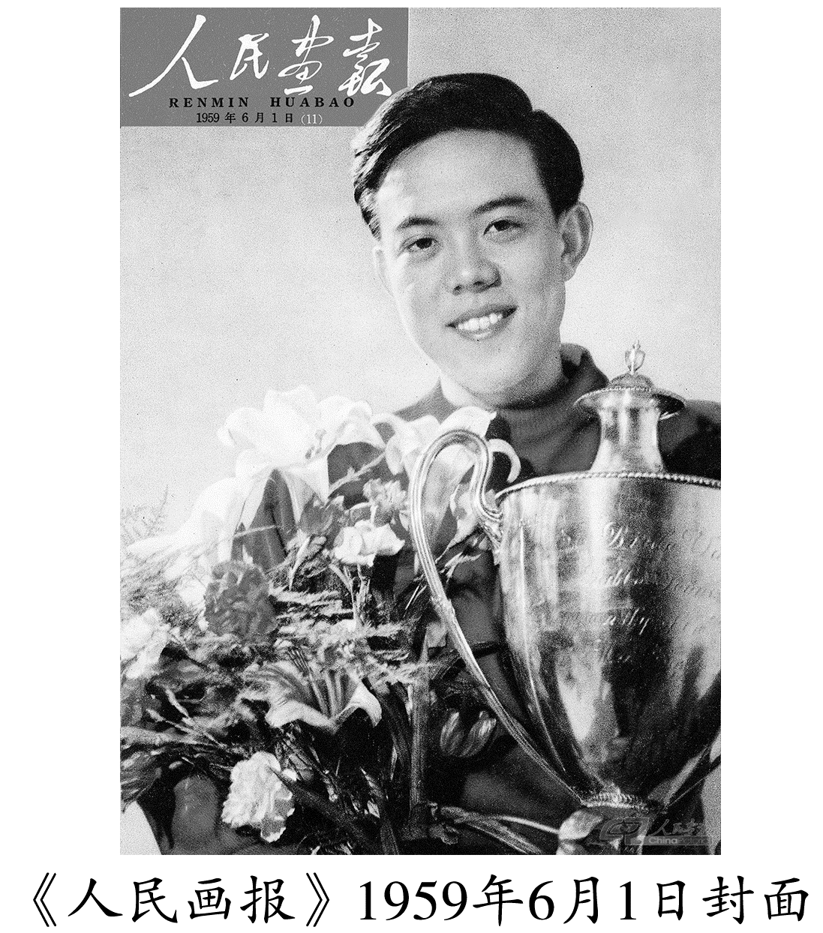

A．反映群众性体育运动水平提高 B．使乒乓球成为世界体育的重要项目

C．大大提高了新中国的国际地位 D．展现了新中国蓬勃向上的精神风貌

9．某学者总结了唐代对外政策的基本特征及其主要表现，如下表所示。这表明唐代对外交往

|  |  |
| --- | --- |
| 基本特征 | 主要表现 |
| 友好往来持续推进 | 友好相处总是居于主流，即使在安史之乱，中外交往也未完全停止 |
| 量才使用海外人员 | 灵活的对外人才政策，对于促进中外交流起到了桥梁式作用 |
| 设置机构、维护交通 | 设置管理外贸的市舶使、开凿大庾岭等，推动了中外经济文化交往 |
| 双向交流、兼收并蓄 | 朝廷派人学习印度制糖术，借鉴犍陀罗艺术风格等 |

A．着眼于开阔民众眼界 B．忽视了国家权益的维护

C．具有开放包容的姿态 D．基本不受时局变幻影响

10．15世纪晚期，英格兰逐渐形成了较为强大的王权；法兰西国王也逐步扩大王室领地，基本完成了统一，使王权得到强化；在伊比利亚半岛则形成了国家西班牙和葡萄牙。这一状况

A．反映出西欧民族意识普遍觉醒 B．为西欧民族国家的发展奠定基础

C．表明西欧教会的统治已被推翻 D．有利于西欧国家民主政治的发展

11．1919年《国际联盟盟约》第22条规定：(战败国控制下的)“凡殖民地及领土于此次战争之后不复属于从前统治该地之各国，而其居民尚不克自立……”由国联委任统治，统治性质“应依该地人民发展之程度、领土之地势、经济之状况及其他类似之情形而区别之”。据此可知“委任统治制度”

A．体现全体一致原则 B．体现大国一致原则

C．具有民族主义色彩 D．具有殖民主义色彩

12．1952年，中央人民政府颁布的《民族区域自治实施纲要》规定：“各民族自治区统为中华人民共和国领土的不可分离的一部分。各民族自治区的自治机关统为中央人民政府统一领导下的一级地方政权，并受上级人民政府的领导。”这表明我国

A．建立了民族区域自治制度 B．明确了中央和自治区的关系

C．确立了民族关系基本原则 D．形成了多元一体的民族格局

13．和平共处五项原则已逐步为世界大多数国家所接受，不仅在各国大量的双边条约中得到体现，而且被许多国际多边条约和国际文献确认。和平共处五项原则能有这样重大的影响主要在于其

A．化解了世界各国间的矛盾冲突 B．维护了发展中国家的利益

C．建立了公正合理的国际新秩序 D．超越了社会意识形态束缚

14．1949年1月19日，中共中央发出《关于外交工作的指示》说：“可使我们在外交上立于主动地位，不受过去任何屈辱的外交传统所束缚。在原则上，帝国主义在华的特权必须取消，中华民族的独立解放必须实现，这种立场是坚定不移的。”新中国成立后为此而采取的具体外交政策是

A．“另起炉灶” B．“打扫干净屋子再请客” C．“独立自主” D．和平共处五项原则

15．对图中数字变化原因解读正确的是

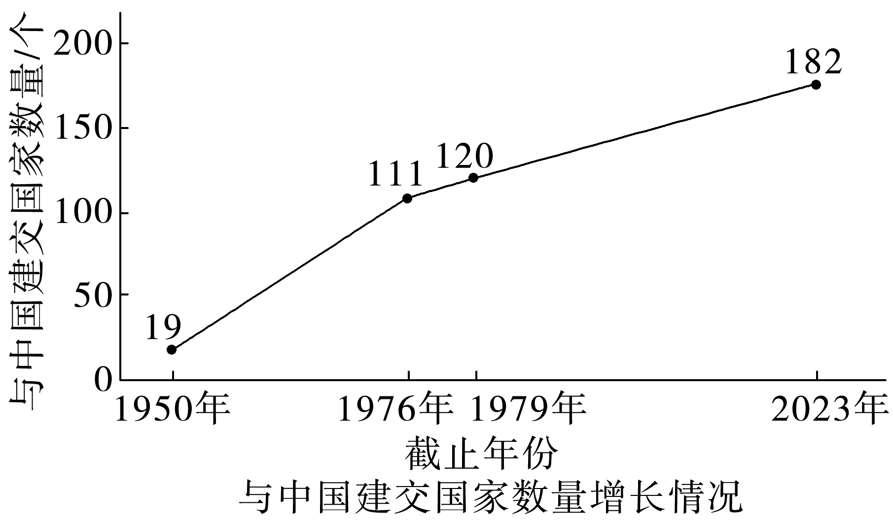

①中国坚持独立自主的和平外交方针 ②中国倡导并践行和平共处五项原则

③中国提出和平与发展是世界的主题 ④中国积极推动构建人类命运共同体

A．①②③　　　　 B．①②④　　　　 C．②③④　　　　 D．①③④

16．19世纪以来，“政治中立”和“职务常任”是西方各国文官制度的基本特征，尤以英国为典型，而美国对于职务常任原则的态度则要保守得多，故自文官改革之初，美国人便一如既往地反对赋予文官终身任职的保障。美国此举的考虑是

A．保持政策的稳定性 B．割裂与英国的联系

C．保持事务官的活力 D．防止专制独裁出现

**二、非选择题**

(16分)17．阅读材料，完成下列要求。

材料一 唐朝统治者处理当时国际关系时，贯彻儒家“平天下”与“协和万邦”理想，唐太宗要“四海一家”，唐玄宗则要“存至公之道，永协和平之义”。在和平共存之指导下，唐朝与周边和平交往，“蕃汉非常快活，甲兵休息，互市交通……彼此丰足，皆有便宜”。

——摘编自沈福伟《中西文化交流史》

材料二 顺治五年(1648年)，顺治帝发布《申严海禁敕谕》，规定北自天津南至广东沿海岸线各省，一律“严禁商民船只私自出海，有将一切粮食货物等项与交逆贼贸易者……不论军民，俱行奏闻处斩”……康熙二十三年(1684年)，康熙听取李光地等人的建议，颁布诏令：“今海内一统，寰宇宁谧，满汉人民相同一体，令出洋贸易，以彰富庶之治，得旨开海贸易。”

——摘编自吴昊《禁海与开海——论清代前期政府海疆治策的转变》

（1）根据材料一并结合所学知识，概括唐朝外交的特点。(6分)

（2）根据材料二并结合所学知识，指出清初对外政策的变化并分析康熙调整政策的原因。(10分)

(15分)18．阅读材料，完成下列要求。

材料一　在威斯特伐利亚和会之前，教廷不仅在精神而且在某些世俗事务方面拥有至高无上的权力，欧洲君主不得不长期与教会分享权力，且接受教廷频频“行废立之事”。但是在和会之后，从法律上讲，欧洲君主成为其领土内的最高主宰，不承认他们之上的任何世俗的权威。这与威斯特伐利亚体系确立的几个国际关系和国际法的基本原则，密切相关。

——摘编自[美]皮特·N.斯特恩斯《全球文明史》

材料二　拿破仑战争是建立在一场革命的基础上的。拿破仑在对外征伐期间，一直以“革命的代表和启蒙运动的化身”自居。但是，几个世纪以来一直相互混居的不同民族，开始重新审视自己的统治者，开始将其作为“异族”对待。当时的德意志哲学家约翰·戈特弗里德·冯·赫尔德甚至直接扬言道，每一个拥有自己语言和民族文化的族群均天然地享有自治权力。维也纳体系虽然建立，但是“仍在威斯特伐利亚体系中前行”，也许很幸运地是在维也纳时代最“和谐”的时期。

——摘编自吴于廑、齐世荣《世界史·近代史编》

（1）根据材料一，归纳威斯特伐利亚和会前后欧洲政局的变化，并说明“威斯特伐利亚体系确立的几个国际关系和国际法的基本原则”。(6分)

（2）根据材料二并结合所学知识，概括拿破仑战争对民族国家的影响，并指出“维也纳时代最‘和谐’的时期”的含义。(9分)